Волшебница Осень

Цель: формирование вокально – хоровых навыков через музыкальный образ (осень), используя интеграцию образовательных областей: художественно – эстетическая. Познание, развитие речи.
Задачи:
- развивать дыхание, звуковысотный, ритмический слух, артикуляцию;
- учить воспроизводить голосом мелодию, используя прием моделирования;
- создавать условия для воспитания чувств взаимопомощи, желания помочь.
Оборудование:
Мультимедийное оборудование, фонограммы музыкальных произведений: «Где водятся волшебники», «Музыкальный ящик» Свиридова, «Утро» Грига, зонтик, осенний листок – письмо, корзинка с набором разноцветных полотен разного размера.
В муз. зале у центральной стены под экраном лежит закрытый зонтик с разноцветными лоскутками(зеленые, красные, желтые, оранжевые и листком – письмом), недалеко от него стоит корзина с разноцветными полотнами большого размера. Дети входят в зал, звучит музыка «Где водятся волшебники». Муз. рук. предлагает детям «превратиться» в волшебников. Дети надевают шляпки «волшебников» и встают в полукруг.
М.р: Мои маленькие волшебники! Сегодня к нам пришли гости. Поздороваемся песенкой.
Дети и воспитатель исп. песню «Ну, здравствуйте, ребята!»

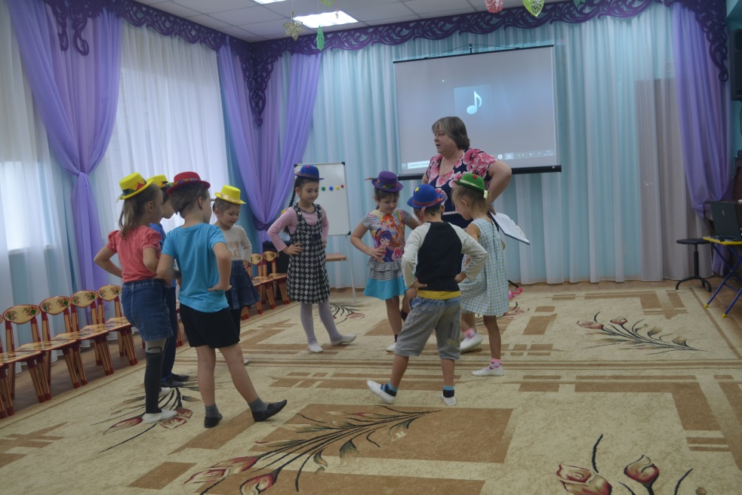
М.р: Ребята, вы готовы отправиться со мной на волшебную поляну, где нас ждут удивительные приключения? (дети отвечают).
Чтобы туда попасть, надо выполнить задания.
Вот вам первое задание. Послушайте стихи и попробуйте догадаться, о каком времени года говорится в строках?
Взгляд недовольный и колючий,
Холодный месяц, в небе тучи,
Златое лето провожает,
А зиму белую встречает.
Как вы думаете, о каком времени года говорится в стихотворении? Какие осенние месяцы вы еще знаете? (дети отвечают). Молодцы, справились с заданием!
Теперь второе задание. Закройте глаза и представьте, что мы с вами оказались на лесной полянке, посмотрите, какая бывает осень.
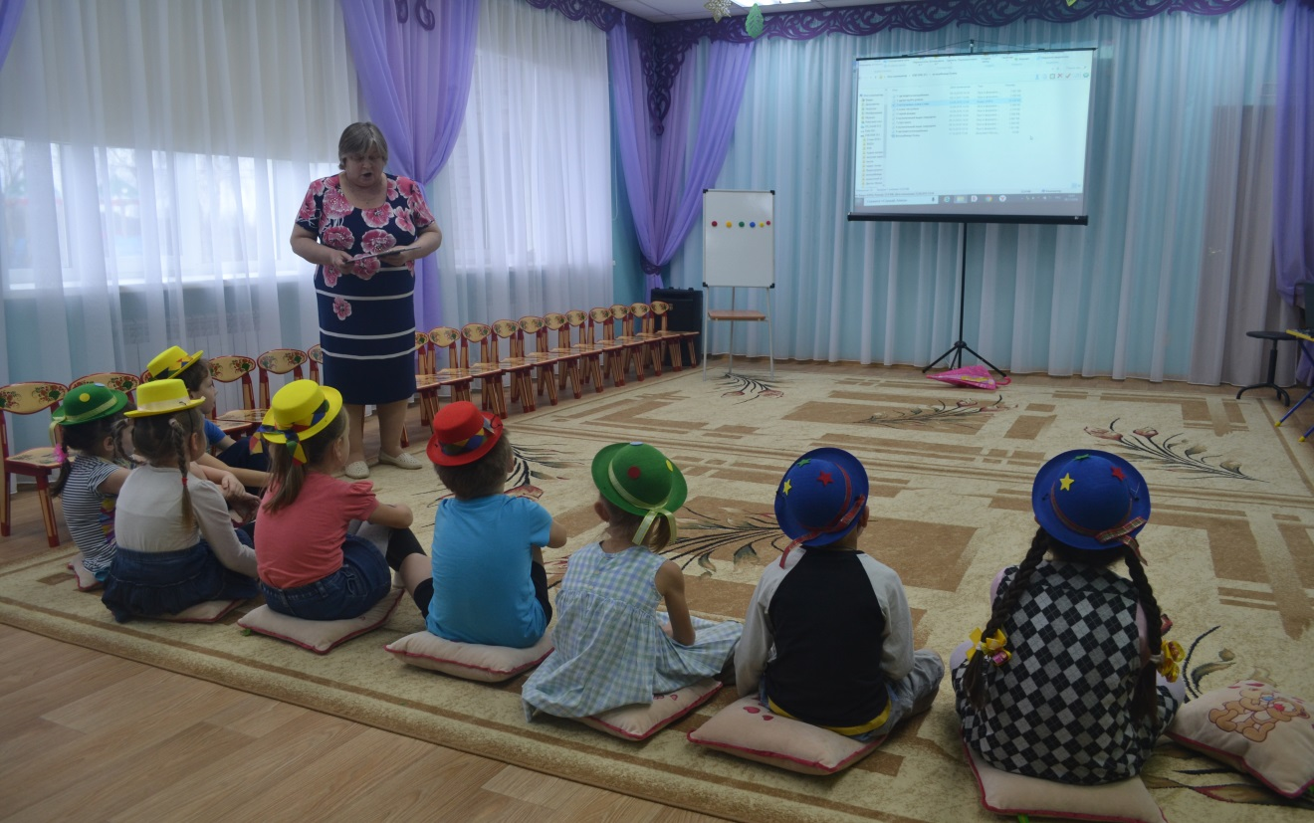
Просмотр видеосюжета «Осень к нам пришла» с муз. сопровождением «Постучалась осень к нам» муз. И. Смирнова.
М.Р: Какую осень вы увидели? (яркую, солнечную, разноцветную, дождливую). Какую осень услышали? ( Грустную, неторопливую). Молодцы, и с этим заданием справились, много красивых слов подобрали.
Посмотрите, на полянке Осень гуляла, ой, и зонтик, видно, потеряла, а он волшебный!
Подходит к зонтику, раскрывает его. Из зонтика выпадают разноцветные лоскутки и листик – письмо). Какой красивый листок! Ой, а тут написано что – то. Как вы думаете, что это? (письмо).
М.р: (читает) «Мои маленькие друзья – волшебники! Я очень люблю все раскрашивать разноцветными красками в своем осеннем лесу. Но недалеко за лесом живет грозовая тучка. Она пролетела в чудесный осенний лес и спрятала солнышко. Здесь стало все серым, мрачным и бесцветным. Я знаю, что вы добрые, смелые и ничего не боитесь… Помогите отыскать солнышко, чтобы в моем лесу стало светло и красиво. Очень надеюсь на вашу помощь. Волшебница Осень».
Что же, поможем Осени отыскать солнышко? Мы же с вами волшебники! Только где же нам его найти? Может, нам подскажут разноцветные лоскуточки? Какого они цвета? На что они похожи? (дети отвечают)
Предлагаю с лоскутками поиграть. Листочки все качаются, ветерком обдуваются…
Проводится дыхательная гимнастика. Затем дети голосом изображают «волну» глиссандируя гласные вверх и вниз.
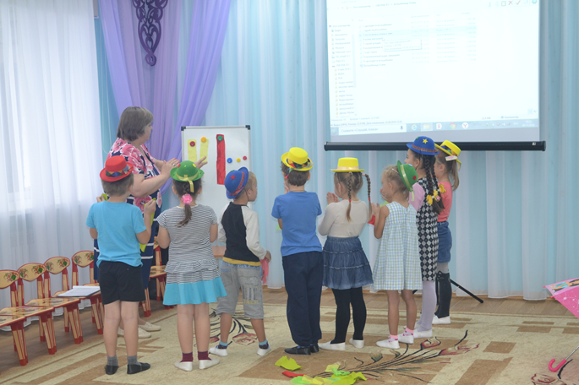
М.р: Посмотрите, а лоскутки у нас разного размера! Что они вам напоминают? (напевает долгие и короткие звуки, дети отвечают). Правильно, они напоминают нам долгие и короткие звуки. Раз это звуки, значит, из них можно сложить песенку.
Дети прохлопывают ритмический рисунок.
М.р: Нет, ничего не получилось. Солнышко не появилось. Что же нам еще сделать? (дети предлагают)
М.Р: Давайте и правда, споем песенки про осень.
Исп. песни « Осень наступила» и «Серый дождик» с муз. инструментами.
Звучит «волшебная музыка» («Музыкальный ящик» Свиридова)
М.р: Где-то музыка звучит… (смотрит по сторонам). Какая это музыка по характеру? (волшебная). Может она подсказывает нам о чем то? Посмотрите, может, вы увидите что – то интересное на нашей поляне? (подходит к корзине).
Что же лежит в этой корзине, посмотрю…(подходит к корзине, достает ткань разного цвета, удивляется). Ребята, посмотрите, какого цвета ткань? Вы любите рисовать? А чем вы рисуете? А тканью можно рисовать? Мы сейчас вместе попробуем нарисовать солнечную осеннюю картину, мы же волшебники!
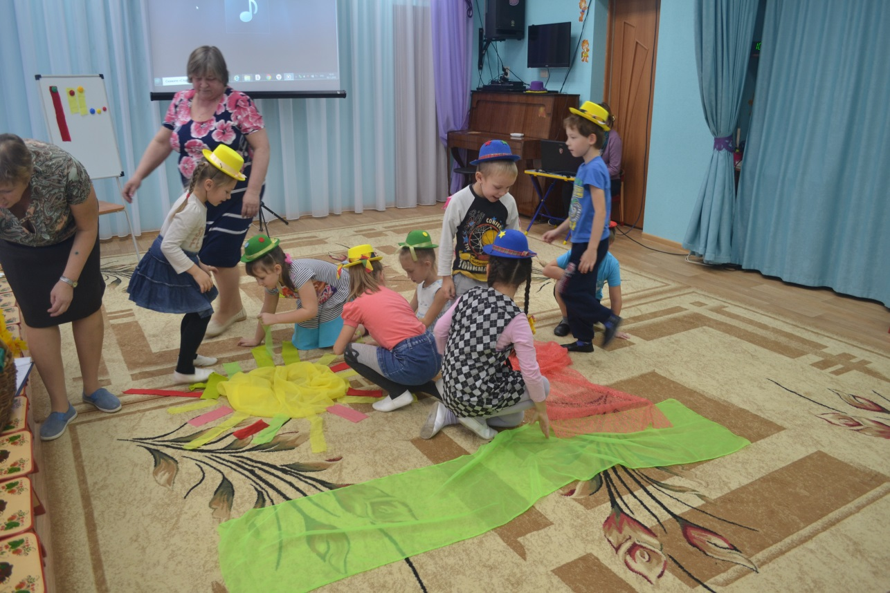

Дети выкладывают из желтой ткани солнце на небе, затем лоскутками разукрашивают землю. Звучит музыка «Утро» Грига.
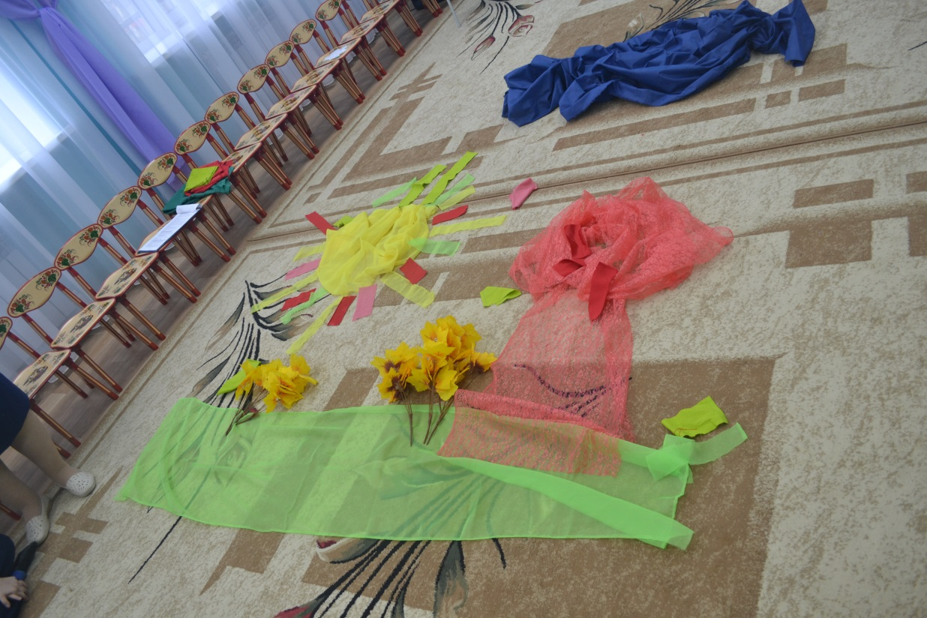
М.р: У нас получилась осенняя картина. Какая? (солнечная, теплая, разноцветная). Очень красиво. Вы настоящие волшебники.
Звучит «Музыкальный ящик» Свиридова.
М.р: (берет письмо из корзинки, читает) «Спасибо вам, мои друзья, за то, что смогли отыскать солнышко. На моей лесной полянке стало так светло, она стала такой разноцветной. Вы самые дружные, добрые и смелые. На память о моей встрече я дарю вам солнышки. Пусть они согревают вас в любую погоду. Волшебница Осень».
Посмотрите, ребята, здесь у солнышка грустное и веселое лицо. Если вам было интересно, возьмите веселое солнышко. А если вам было грустно, возьмите грустное солнышко.
Пришло время возвращаться домой. Пора нам превращаться в детей!
Дети снимают шляпки и покидают зал. Звучит музыка «Где водятся волшебники»

